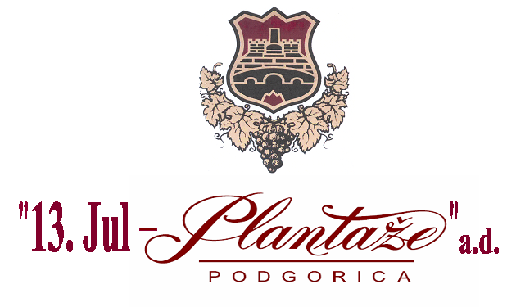

Broj : 2341/19/11
Podgorica, 03.07.2019.godine

IZMJENE

Zahtjeva za prikupljanje ponuda broj: 2341/19/10 od 25.06.2019.godine za
nabavku drvenih alternativa za korekciju vina

Tekst Zahtjeva mijenja se na sledeći način:

Umjesto teksta:

III Način određivanja predmeta i procijenjena vrijednost nabavke:

Predmet nabavke se nabavlja:

 kao cjelina, procijenjene vrijednosti 77.000,00 €, bez uračunatog PDV-a.

Treba da piše tekst:

III Način određivanja predmeta i procijenjena vrijednost nabavke:

Predmet nabavke se nabavlja:

 kao cjelina, procijenjene vrijednosti 80.000,00 €, bez uračunatog PDV-a.

Predsjednik Komisije za
otvaranje i vrednovanje ponuda
mr Milena Đurović

